INTERNAL OFFICE MEMO

No. | : 030/JKT /AI-IOM/VII/2022 | From | : Desy Permata
Perihal | : Update Progress Status Merek & Paten | Jabatan | : HRD
Company | : PT Audemars Indonesia | Pages | : 2 Lembar
Re | : | Date | : 21 July 2022
( ) Urgent, ( ) For Review, ( ) For Recomendation, ( ) Please Reply

Dengan hormat,

Sehubungan dengan sudah dilakukannya proses pendaftaran merek * Paten HAKI pada tahun 2018 – 2019 , team AI melakukan kunjungan ke KEMENKUMHAM (HAKI) untuk me-followup progress proses tersebut, adapun informasi yang telah didapat sebagai berikut :

- MEREK :

“ FLOW ASSURANCE SYSTEM TECHNOLOGY” dengan berbagai grading sebagai berikut :

NO | Nama Merek | Grade | No Permohonan | Tgl Berakhir Perlindungan | Jenis Barang
1 | Flow Assurance System Technology | 7 | DID2019036469 | 2029/07/11 | kilang beton (mesin-mesin), konverter untuk pekerjaan baja, mesin penyulingan minyak (oil refining machines), Mesin-mesin bor, mesin-mesin dan peralatan mesin, pengolah tanah yang dilengkapi dengan mesin, suatu alat yang berfungsi melancarkan minyak kental yang tersumbat di pipa penyalur minyak dengan tenaga listrik melalui metode pemanasan (induction heating), kafitasi ultrasonik (ultrasonic cavitation), tekanan magnetik (magnetic pulse)
2 | Flow Assurance System Technology | 9 | DID2019036298 | 2029/07/11 | sensor [alat pengukuran] selain untuk kegunaan medis, sensor getaran, sensor kecepatan, sensor suhu, sensor suhu infra merah thermopile, sensor suhu jarak jauh, Sensor tekanan, sensor untuk peralatan yang menggunakan Internet of Things (IoT)
3 | Flow Assurance System Technology | 37 | JID2019036297 | 2029/07/11 | Jasa konsultasi terkait peletakan pipa, jasa pemasangan selubung, pipa sumur minyak, dan pipa pengeboran, jasa pengeboran dan pemompaan sumur minyak
4 | Flow Assurance System Technology | 40 | JID2018036689 | 2029/07/12 | asa pembersihan minyak, Jasa perawatan sumur minyak dan gas, pembersihan minyak, pemrosesan minyak, pendauran ulang limbah minyak, pendauran ulang minyak industri, penyepuhan eksterior dan interior pipa dan tabung yang terbuat dari logam, perawatan panas pada pipa dan tabung terbuat dari logam
5 | Flow Assurance System Technology | 42 | JID2019036691 | 2029/07/12 | jasa analisis dalam bidang eksplorasi minyak, jasa analisis dan pengujian untuk industri minyak, Jasa analisis eksploitasi ladang minyak, jasa analisis ladang minyak, jasa analisis penelitian minyak, jasa analisis untuk eksplorasi ladang minyak, jasa analisis waduk minyak, jasa pelaksanaan survey ladang minyak, jasa pemeriksaan ladang minyak, jasa pengujian sumur minyak, perancangan survey ladang minyak

STATUS SAAT INI : Sudah di Daftarkan

FOLLOWUP PROGRESS :
- Cetak Sertifikat MEREK dengan submit beberapa data administrative melalui email ke :
Sertifikasi.merek@dgip.go.id

FLOW Process: (Lampiran)

- PATEN :

Proses paten sudah diajukan sejak tahun 2018/ 07 – 2022 / 07 (+36 Bulan)

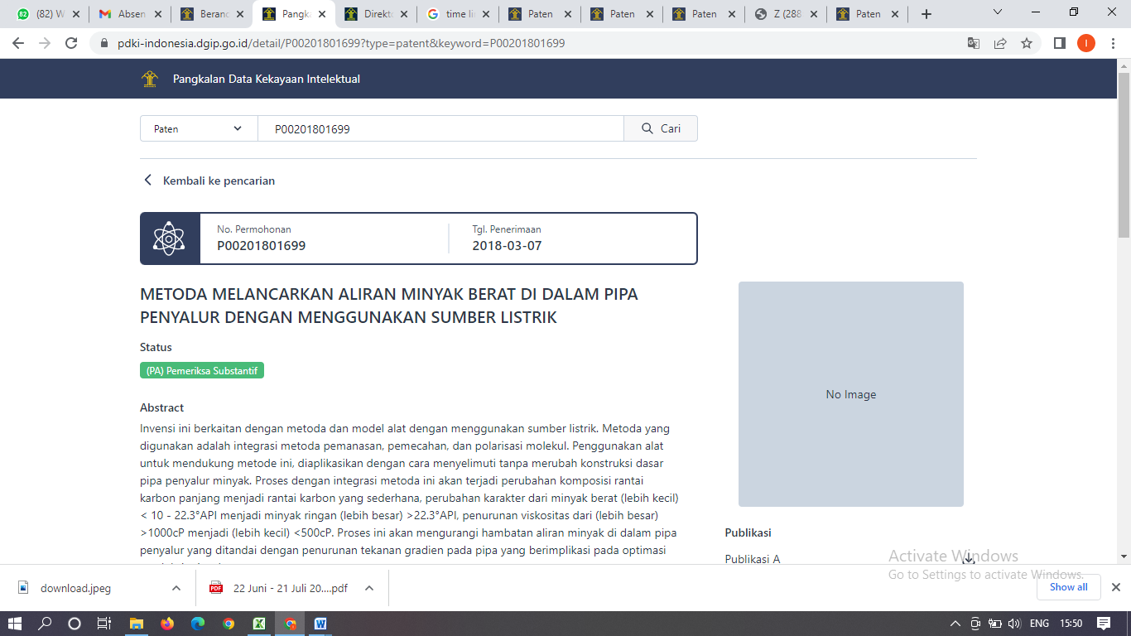
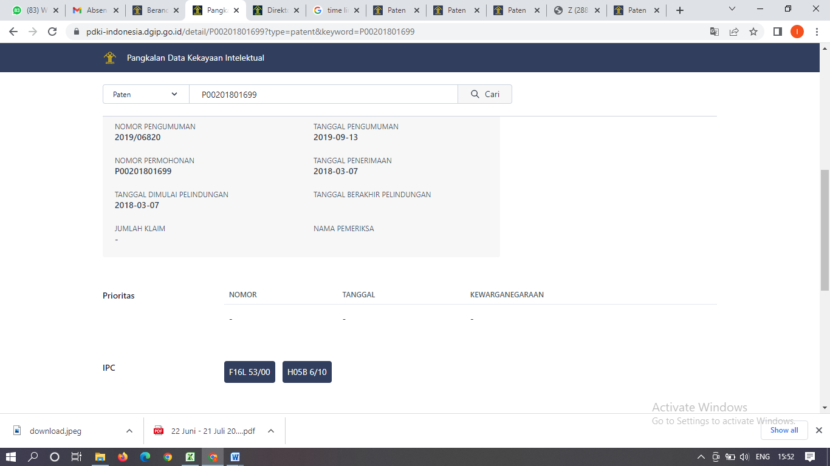

STATUS SAAT INI : masih dalam proses

FOLLOWUP PROGRESS :
- Team HR AI sudah melakukan kunjungan langsung ke Kemenkumham untuk mendapatkan informasi , namun dari pihak HAKI menyampaikan bahwa untuk waktu proses paten memakan waktu yang cukup lama
- untuk followup lebih lanjut tim konsultan dapat menggali kembali kendala ataupun proses lanjutan dari pemeriksaan substantif kepada pihak HAKI

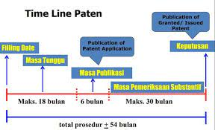
FLOW :

Lampiran
(Flow Process Paten)

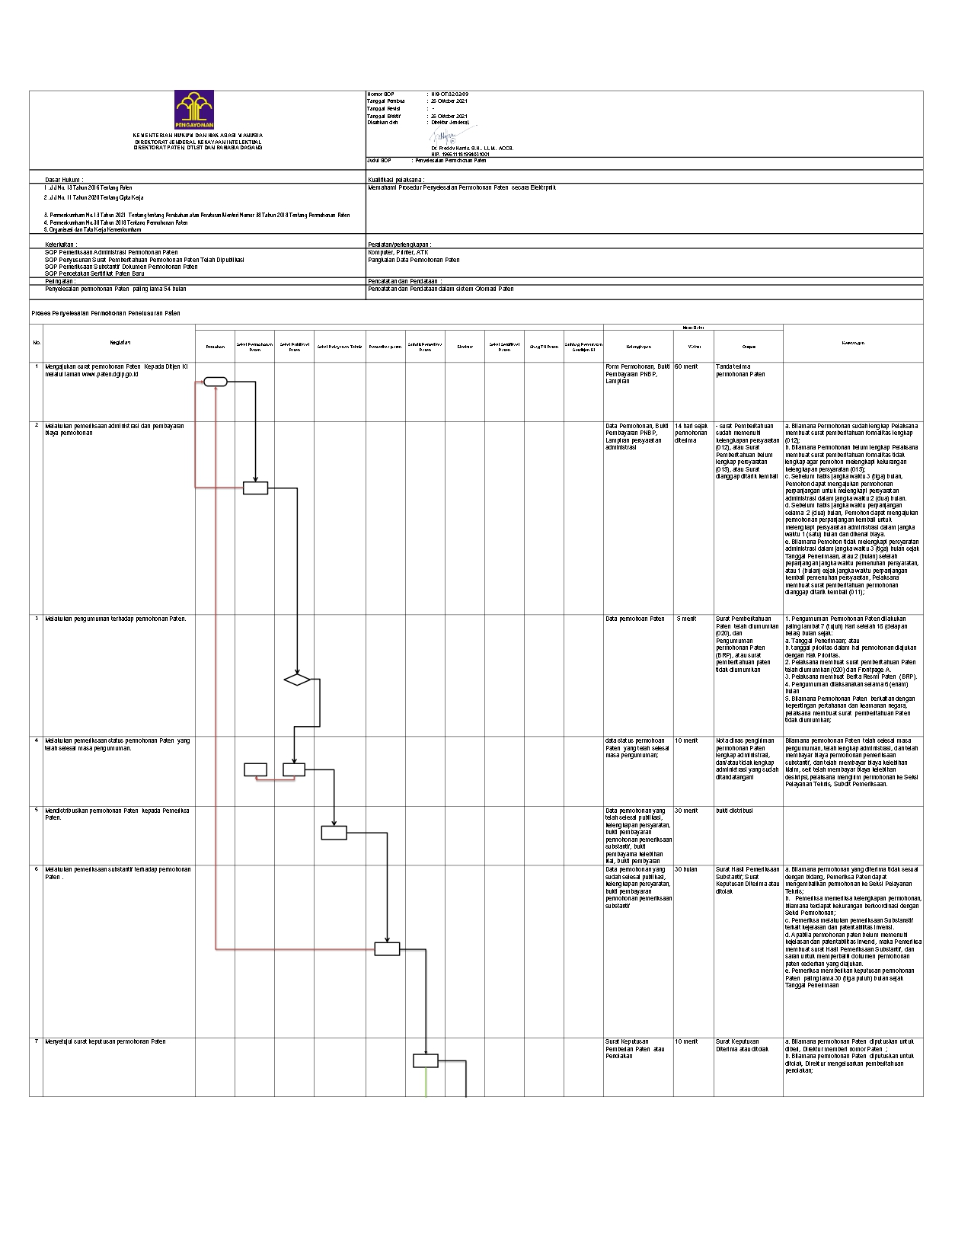

Lampiran
(Flow Process Merek)

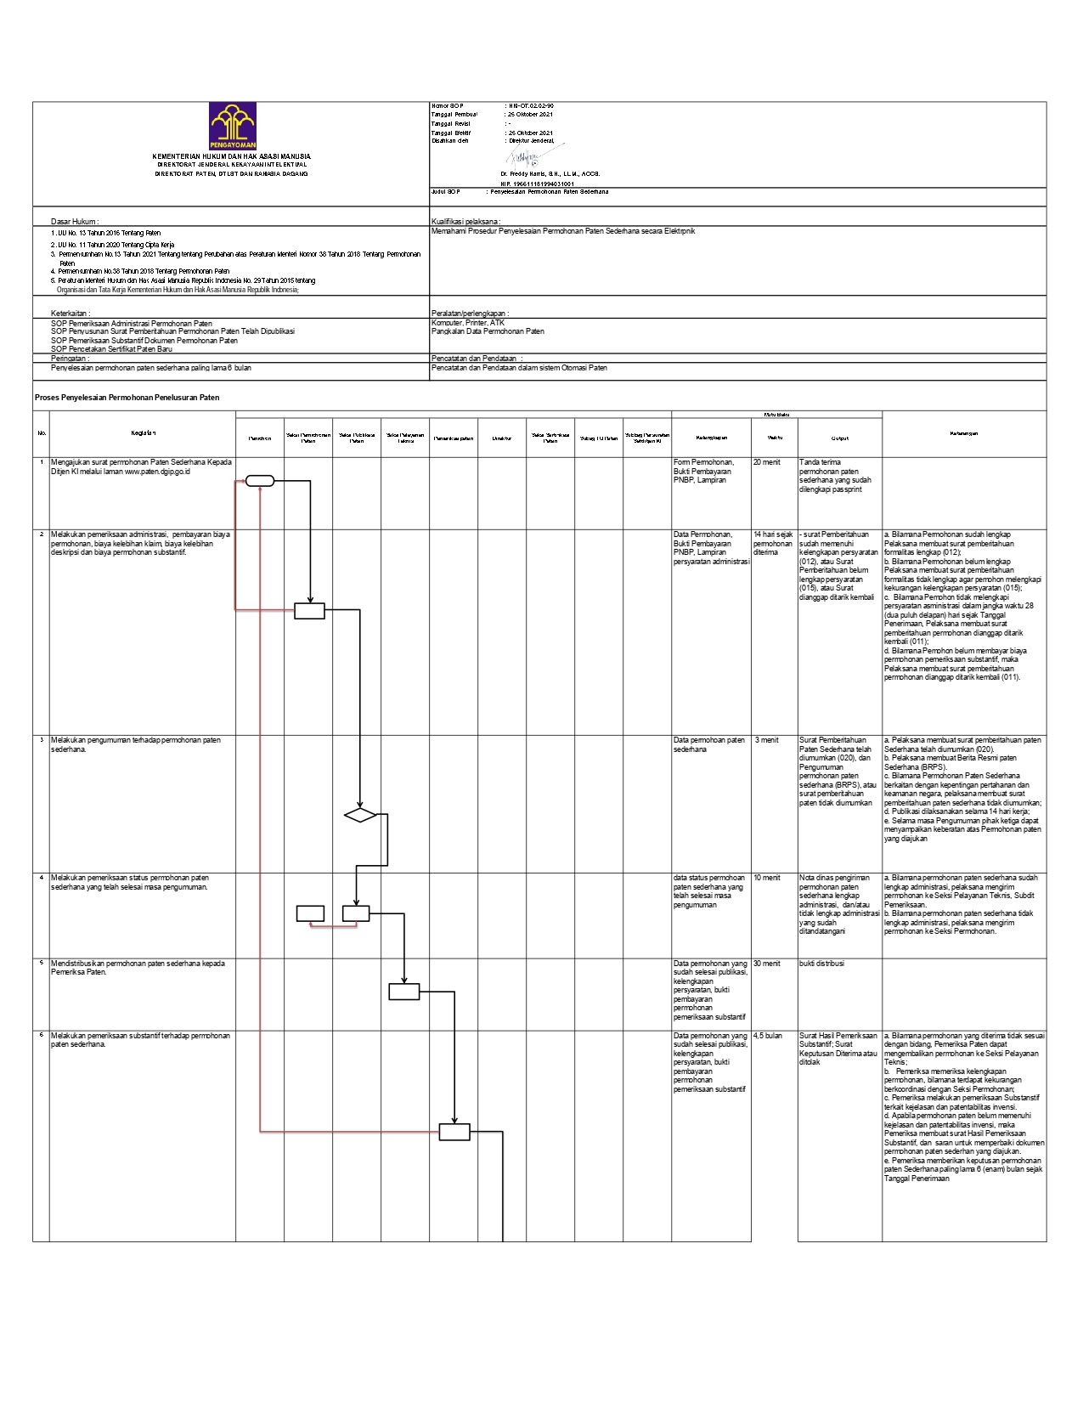

Salam,

Dibuat Oleh, | Disetujui Oleh,
Desy Permata Sari

